Лабораторная работа 4

Дискреционное разграничение прав в Linux. Расширенные атрибуты

Ким Эрика Алексеевна

Содержание

# 1 Цель работы

Получение практических навыков работы в консоли с расширенными атрибутами файлов1

# 2 Теоретическое введение

|

Более подробно про Unix см. в [1–4].

# 3 Выполнение лабораторной работы

1. От имени пользователя guest определили расширенные атрибуты файла /home/guest/dir1/file1 командой lsattr /home/guest/dir1/file1 (рис. 1).

1

Рис. 1: 1

1. Установили командой chmod 600 file1 на файл file1 права, разрешающие чтение и запись для владельца файла (рис. 2).

2

Рис. 2: 2

1. Попробовали установить на файл /home/guest/dir1/file1 расширенный атрибут a от имени пользователя guest: chattr +a /home/guest/dir1/file1 (рис. 3).

3

Рис. 3: 3

1. Зашли на третью консоль с правами администратора либо повысили права с помощью команды su. Попробовали установить расширенный атрибут a на файл /home/guest/dir1/file1 от имени суперполь зователя: chattr +a /home/guest/dir1/file1 (рис. 4).

4

Рис. 4: 4

1. От пользователя guest проверили правильность установления атрибута: lsattr /home/guest/dir1/file1 (рис. 5).

5

Рис. 5: 5

1. Выполнили дозапись в файл file1 слова «test» командой echo “test” /home/guest/dir1/file1. После этого выполнили чтение файла file1 командой cat /home/guest/dir1/file1. Убедились, что слово test было успешно записано в file1. (рис. 6).

6

Рис. 6: 6

1. Попробовали удалить файл file1 либо стереть имеющуюся в нём информацию командой echo “abcd” > /home/guest/dirl/file1.Попробовали переименовать файл. (рис. 7).

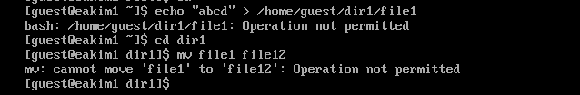

Рис. 7: 7

1. Попробовали с помощью команды chmod 000 file1 установить на файл file1 права, например, запрещающие чтение и запись для владельца файла. Команда сработала. (рис. 8).

8

Рис. 8: 8

1. Сняли расширенный атрибут a с файла /home/guest/dirl/file1 от имени суперпользователя командой chattr -a /home/guest/dir1/file1. (рис. 9).

9

Рис. 9: 9

1. Повторили операции, которые ранее не удавалось выполнить. (рис. 10).

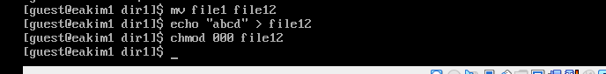

Рис. 10: 10

# 4 Выводы

В результате выполнения работы вы повысили свои навыки использования интерфейса командой строки (CLI), познакомились на примерах с тем, как используются основные и расширенные атрибуты при разграничении доступа. Имели возможность связать теорию дискреционного разделения доступа (дискреционная политика безопасности) с её реализацией на практике в ОС Linux. Составили наглядные таблицы, поясняющие какие операции возможны при тех или иных установленных правах.

# Список литературы

1. Таненбаум Э., Бос Х. Современные операционные системы. 4-е изд. СПб.: Питер, 2015. 1120 с.

2. Robbins A. Bash Pocket Reference. O’Reilly Media, 2016. 156 с.

3. Zarrelli G. Mastering Bash. Packt Publishing, 2017. 502 с.

4. Newham C. [Learning the bash Shell: Unix Shell Programming](http://www.amazon.com/Learning-bash-Shell-Programming-Nutshell/dp/0596009658). O’Reilly Media, 2005. 354 с.